СОВЕТЫ УЧИТЕЛЯ-ДЕФЕКТОЛОГА РОДИТЕЛЯМ МЛАДШИХ ШКОЛЬНИКОВ С ЗПР

- Рекомендации родителям по развитию мышления ребёнка
Учите ребёнка:

- Сравнивать и сопоставлять предметы, находить их сходства и различия.
«Что общего?». Что общего у сосны и ели? Что общего у ложки и вилки? Что одинакового у детей вашей группы (класса)?

«Чем отличаются предметы?». Чем отличается сосна от елки? Чем отличается добрый человек от злого? Чем отличается ложка от вилки? Чем отличается слон от бегемота, кошка от собаки?

«Что общего и чем отличается?». Назови побольше общих признаков и отличий между мальчиками и девочками, между взрослыми и детьми, между животными и птицами и т. д.

«С чем можно сравнить?». С чем можно сравнить: березу, лед, снежинку, телевизор, соль, рисовую кашу, горох?

- Описывать различные свойства окружающих его предметов.
Описать любой предмет или игрушку.
Вопросы: какого цвета? Из чего сделана? Для чего предназначена? и т.д.
Усложнение: рассказать сказку или историю об этом предмете.
Например: "яблоко". Какое оно? В каких сказках, известных тебе, речь идет о волшебном яблоке? Расскажи эти сказки.
"Попробуй придумать какую-нибудь новую сказку или историю, где речь идет о яблоке или о яблоках.
Прячем игрушку. Описываем ее ребенку (внешний вид, свойства спрятанного предмета). Ребенок должен назвать, что это за предмет (игрушка).
- Узнавать предметы по заданным признакам.
Съедобное – несъедобное». (с мячом).
"Я буду называть предметы, например: "яблоко, апельсин, сыр, мяч, окно, кукла, мел, лук, книга и т.д. Если названный предмет съедобный, то вы должны поймать брошенный мяч, если несъедобный - мяч не ловим.
Знакомимся с признаками предметов с помощью загадок.
«Мохнатенькая, усатенькая, молоко пьет, песенки поет».
«Спереди - пятачок, сзади - крючок, посредине - спинка, а на спине – щетинка».
«Нет ног, а хожу, рта нет, а скачу, когда спать, когда вставать, когда работу начинать». «Голубой платок, алый колобок, по платку катается, людям улыбается». «Комочек пуха, длинное ухо, прыгает ловко, любит морковку».
«Без крыльев летят, без ног бегут, без паруса плывут».
- Разделять предметы на классы, группы путём выделения в этих предметах тех или иных признаков.
«Назови одним словом».
Зачитайте ребенку слова одной группы и попросите их назвать одним или несколькими словами. Например: лиса, заяц, медведь, волк – дикие животные; лимон, яблоко, банан, слива – фрукты. Для детей старшего возраста можно видоизменить игру, давая обобщающее слово и предлагая им назвать конкретные предметы, относящиеся к нему.
- Находить противоположные по значению понятия.
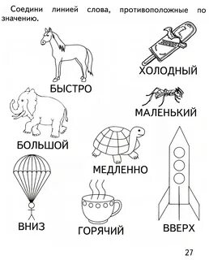

- Рекомендации по развитию памяти детей

- Проконтролируйте, чтобы тот материал, который запоминает ребёнок, был ему понятен.
- Время на изучение материала лучше поделить на разумные временные отрезки, так как малыми порциями материал запоминается не только быстрее, но и надолго.
- Попросите ребёнка выученный материал повторить на второй день.
- При заучивании предлагайте ребёнку проговаривать вслух.
- При появлении у ребёнка явных признаков утомления сделайте перерыв.
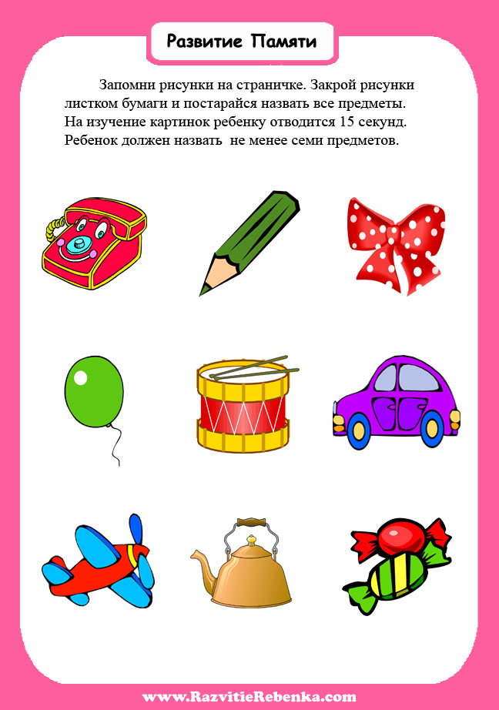

«Волшебный мешочек»
( тактильная память).
Ход игры: Для этой игры понадобятся полотняный мешочек и несколько разных на ощупь мелких предметов (кубик, игрушка, ключ, яйцо от «киндера», моток ниток и т. д.). Все это малыш должен сам сложить в мешочек (в более старшем возрасте мешочек ему нужно давать уже наполненным), а потом, засунув руку внутрь, не глядя определить, что за вещь у него в руках.

Упражнение «Запоминаем слова»
Цель: развитие слуховой механической памяти

Не торопясь прочтите ребенку с интервалом в 5 секунд 10 приведенных ниже слов. Ребенок должен их запомнить и все их воспроизвести.(количество подходов зависит от индивидуальных особенностей ребенка).
Слова: тарелка, щетка, автобус, сапог, иголка, стол, лимон, озеро, рисунок, банка.

«У оленя дом большой»
( развитие у детей умения запоминать текст с помощью мнемонических приемов).
Ход игры: На данном ребенок знакомится с игрой. Родитель , проговаривая текст игры, сопровождает его движениями: У оленя (руки над головой скрещены) Дом большой (руки над головой изображают крышу). Он гляди в свое окошко (руки перед лицом изображают окно). Заяц по лесу бежит (движение руками, как при беге), В дверь к нему стучит (кулаком имитация стука в дверь). Стук, стук. “Дверь открой! Там в лесу охотник злой!” (большим пальцем через плечо показывается, что сзади охотник).
“Заяц, заяц, забегай! Лапу подавай!” (ребенок протягивает руку вперед). Упражнение повторять 3-4 раза в медленном темпе

- Рекомендации по развитию процессов внимания у детей
Все свойства внимания значительно развиваются в результате упражнений:

- выкладывание узора из мозаики;
выкладывание фигуры из палочек по образцу;
нахождение различий в двух похожих картинках;
- нахождение двух одинаковых предметов среди множества;
срисовывание по клеточкам;
- нахождение одной буквы в газетном тексте (при повторе упражнения количество отмеченных букв за единицу времени увеличивается).
При выполнении заданий не торопите ребёнка, учитывайте его индивидуальные особенности и темп деятельности, в котором он работает. Устраните отвлекающие факторы.
- Рекомендации по развитию восприятия
- Различать цвета и их оттенки.
- Различать форму предметов и геометрические фигуры.
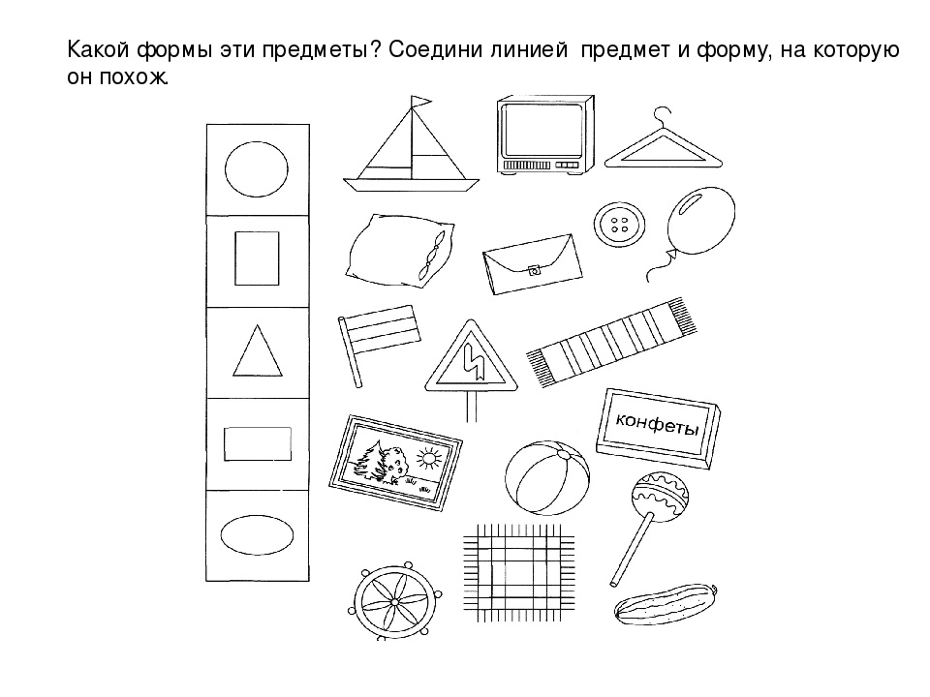
- Сравнивать предметы по величине (длине, ширине, высоте).
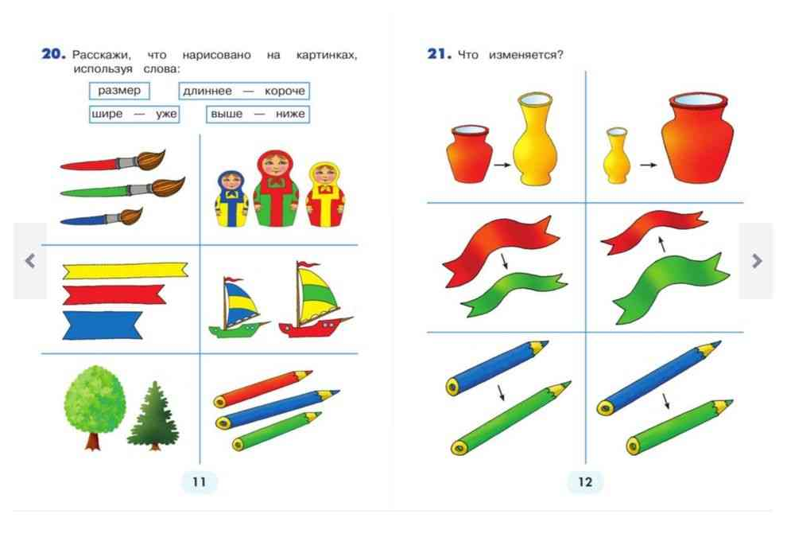
- Выражать словами, какой предмет больше (меньше), длиннее (короче), выше (ниже), шире (уже).
- Различать и называть части суток, их последовательность.
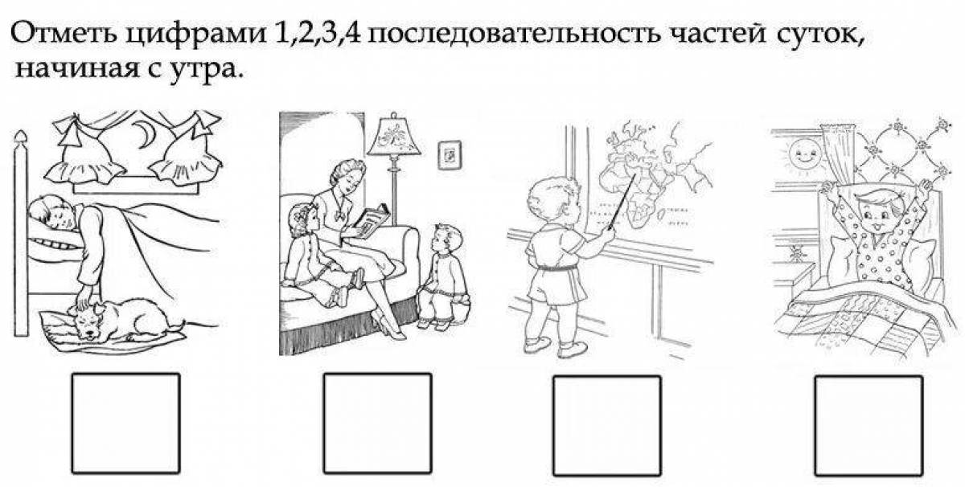
- Понимать значение слов вчера, сегодня, завтра.
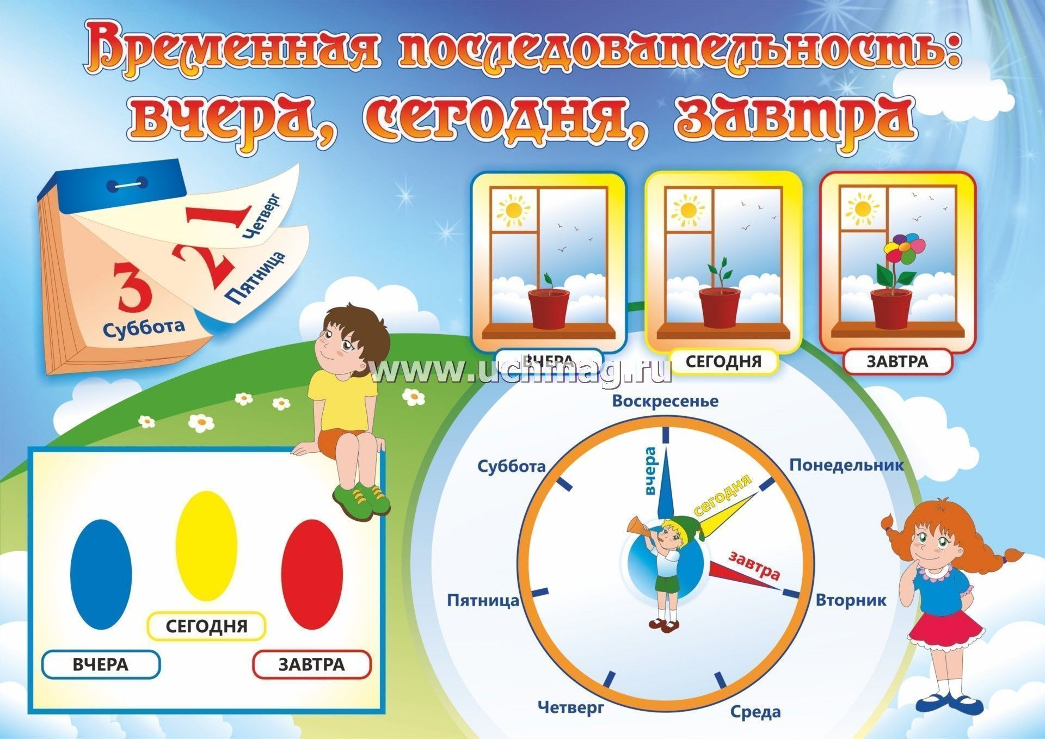

- Знать дни недели, месяцы года.

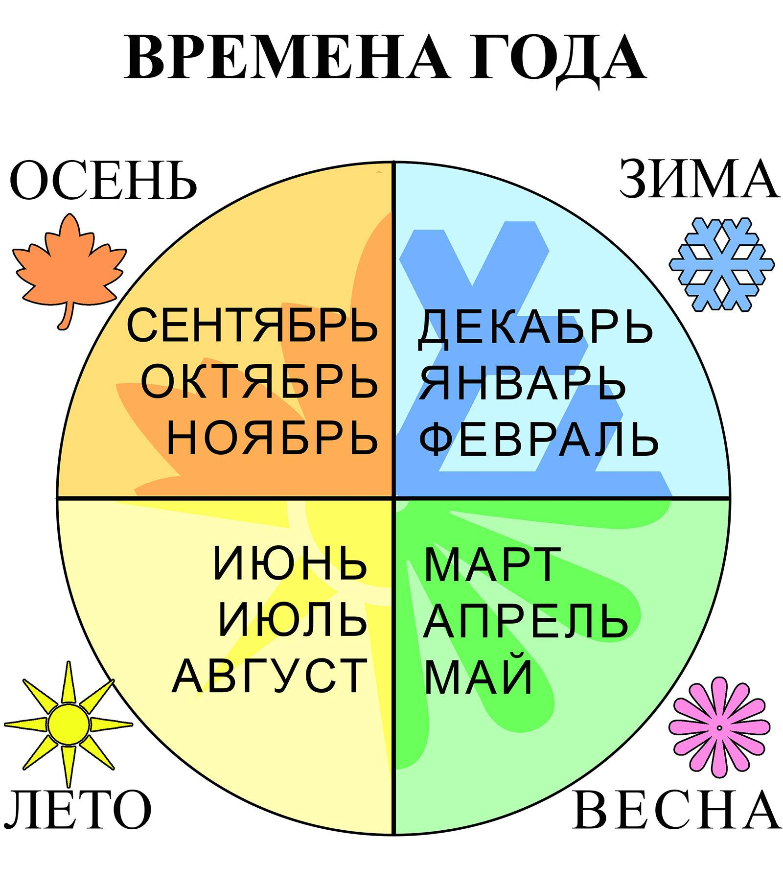
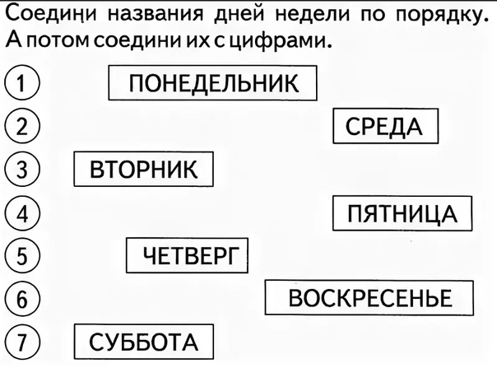
- Мотивация к обучению

- Предоставьте детям больше самостоятельности. Пусть ребёнок делает открытия сам, не спешите преподносить ему знания в готовом виде
- Проявляйте сами интерес к знаниям, создавайте положительный эмоциональный фон.
Пусть ребёнок ощущает свои успехи, достижения.
- Очень важны интонация, эмоциональная окраска высказываний, обращённых к ребёнку.
Давая негативную оценку действиям ребёнка, нельзя говорить: «Ты не умеешь строить, рисовать…». В этих случаях ребёнок не может сохранить побуждение к данному виду деятельности, утрачивает уверенность в себе, в своих силах, способностях.
- Оценивайте объективно возможности и способности своего ребёнка. Старайтесь не сравнивать его с другими детьми — только с ним самим.
- Родители должны создавать такую систему взаимоотношений с ребёнком, в которой он будет воспринимать себя только благоприятно. Лишь в этом случае он может нормально воспринимать чужие успехи.
- В отношениях с ребёнком недопустим резкий переход от положительных оценок к резко отрицательным.

- Рекомендации родителям по развитию мелкой моторики
Научите ребёнка:

- Разминать пальцами тесто, глину, пластилин, лепить что-нибудь.
- Завязывать узлы на толстой и тонкой верёвках, шнурках.
- Штриховать, рисовать, раскрашивать карандашом, мелками, красками.
- Резать ножницами (желательно небольшого размера).
- Конструировать из бумаги («оригами).
- Рисовать узоры по клеточкам в тетради.
- Делать пальчиковую гимнастику
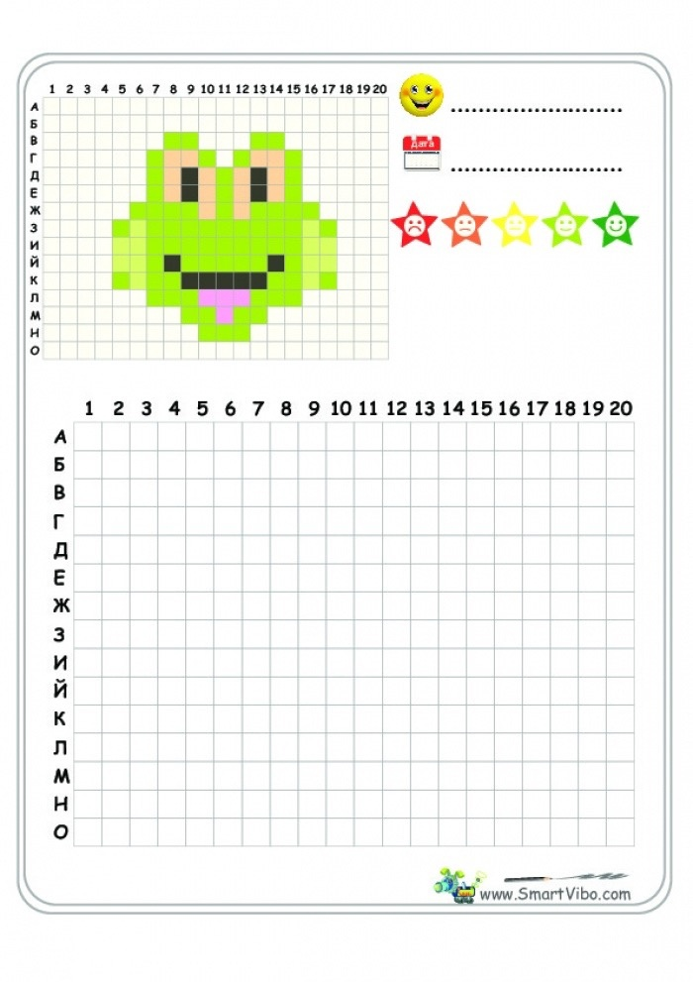
Хвалите своего ребенка за каждое, пусть даже незначительное достижение.
Помогайте ему – но не делайте работу за его.
Выполняйте рекомендации учителя - дефектолога. При необходимости обращайтесь за помощью и советом, Вам всегда помогут и подскажут, как правильно выполнять то или иное задание.
Учитель дефектолог Фофанова Н.В.

